|  |  |
| --- | --- |
| C:\Users\admin\AppData\Local\Microsoft\Windows\Temporary Internet Files\Content.MSO\7EC89AE5.tmp | |
| **Departament d’Informàtica** | **CFGS Desenrotllament d’Aplicacions Multiplataforma** |
| Bases de dades | Unitat 2 – Modelo E-R Reflexiva + Ternaria |

* **Calcula la relación ternaria**

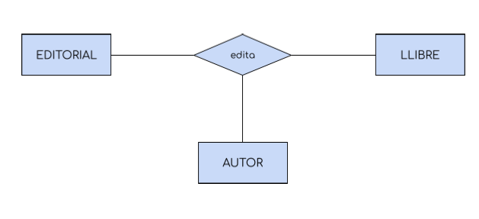

La relación és (N,1,M).

Para saberslo tenemos que hacer las siguientes preguntas.

Un autor tiene escribe libros para una editorial por lo tanto es 1,N

Una editorial tiene muchos libros de un autor 1,N

Un libro pertenece a un Autor y una editorial 1,1

* **Interpreta las siguientes gráficos del modelo E/R con relaciones reflexivas:**

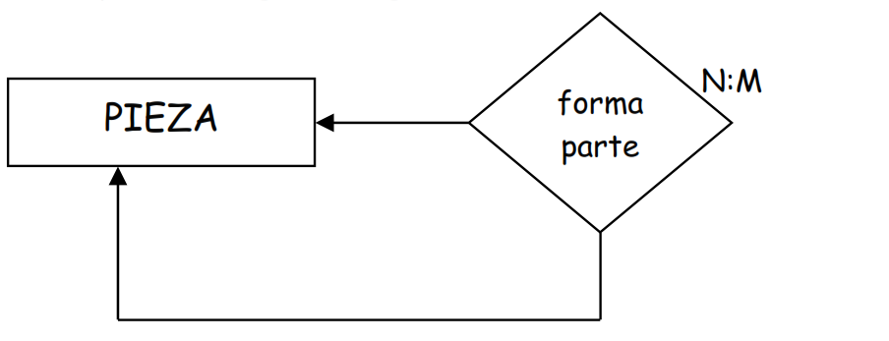

En este nos dice que muchas piezas forman parte de algo ya que una sola pieza no puede formar algo.

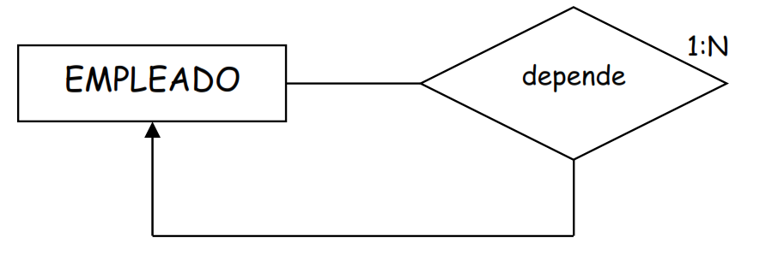

Un empleado depende de muchos jefes o muchos superiores